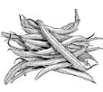

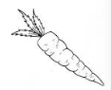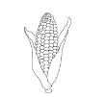

PERŠUN GRAŠAK PAPRIKA BORANIJA PARADAJZ KUKURUZ

KUPUS BROKOLI KROMPIR ŠARGAREPA

PERŠUN GRAŠAK PAPRIKA BORANIJA PARADAJZ KUKURUZ

KUPUS BROKOLI KROMPIR ŠARGAREPA

PERŠUN GRAŠAK PAPRIKA BORANIJA PARADAJZ KUKURUZ

KUPUS BROKOLI KROMPIR ŠARGAREPA
PERŠUN GRAŠAK PAPRIKA BORANIJA PARADAJZ KUKURUZ

KUPUS BROKOLI KROMPIR ŠARGAREPA

PERŠUN GRAŠAK PAPRIKA BORANIJA PARADAJZ KUKURUZ

KUPUS BROKOLI KROMPIR ŠARGAREPA

PERŠUN GRAŠAK PAPRIKA BORANIJA PARADAJZ KUKURUZ

KUPUS BROKOLI KROMPIR ŠARGAREPA

PERŠUN GRAŠAK PAPRIKA BORANIJA PARADAJZ KUKURUZ

KUPUS BROKOLI KROMPIR ŠARGAREPA

